
Муниципальное бюджетное дошкольное образовательное учреждение детский сад №67 «Аистёнок»
Старооскольского городского округа

Консультация для родителей
на тему: «Игровая терапия как средство социальной интеграции детей с расстройствами аутистического спектра (РАС) в дошкольных учреждениях»

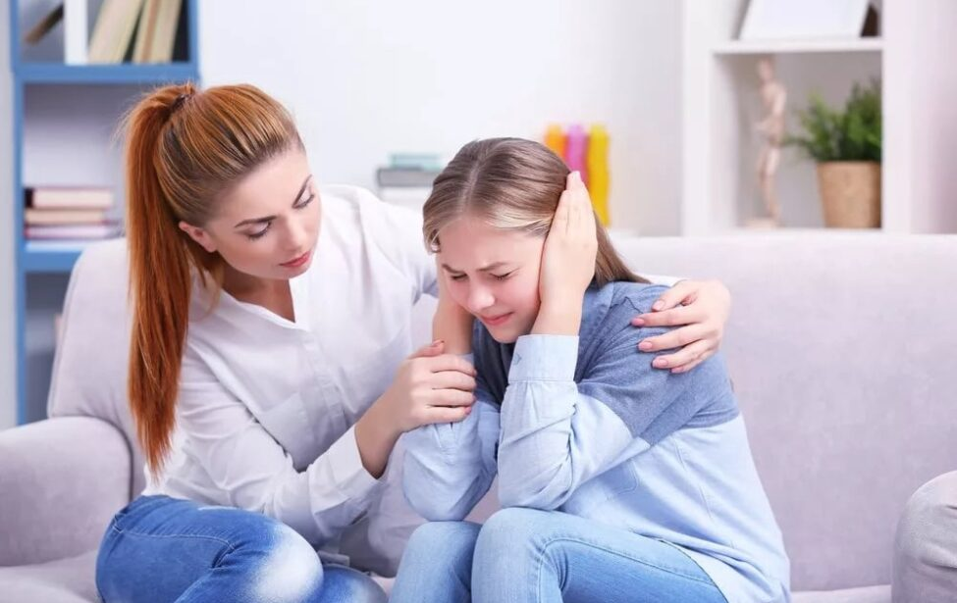

Подготовила: Ахмедова Н.А.,
воспитатель
Игровая терапия является одним из наиболее эффективных методов поддержки социализации детей с РАС. Она предоставляет возможность детям развивать социальные навыки, эмоциональный интеллект и уверенность в себе в безопасной и поддерживающей обстановке. Рассмотрим, как игровая терапия может быть использована для социальной интеграции детей с РАС в дошкольных учреждениях.
1. Создание безопасной игровой среды
• Удобное пространство: Игровая терапия должна проходить в специально подготовленном пространстве, где дети могут свободно играть и исследовать. Это может быть как отдельная комната, так и определенные зоны в группе.
• Спокойная атмосфера: Важно создать атмосферу, способствующую расслаблению и комфортному взаимодействию. Использование мягкого освещения, тихой музыки и успокаивающих цветов может помочь снизить уровень тревожности.
2. Типы игровых активностей
• Совместные игры: Организация игр, в которых участвуют как дети с РАС, так и их сверстники. Это может быть игра с мячом, настольные игры или ролевые игры, которые требуют взаимодействия и сотрудничества.
• Структурированные игры: Использование игр с четкими правилами помогает детям понять ожидания и учит их работать в команде. Например, игры на командное взаимодействие, такие как «Собери пазл вместе», могут развивать навыки сотрудничества.
• Творческие занятия: Рисование, лепка или конструирование могут стать отличным способом самовыражения для детей с РАС. Творческие занятия позволяют детям взаимодействовать друг с другом без необходимости вербального общения.
3. Ролевые игры
• Сценарные игры: Ролевые игры позволяют детям разыгрывать различные социальные сценарии. Это помогает им практиковать навыки общения и учиться распознавать эмоции у других.
• Использование кукол и игрушек: Куклы или мягкие игрушки могут служить «персонажами» в играх, что позволяет детям легче выражать свои чувства и переживания через игру.
4. Наставничество и поддержка сверстников
• Роль более опытных детей: Включение более опытных детей в игровые занятия может помочь детям с РАС освоить социальные навыки. Наставничество создает возможность для дружбы и взаимопонимания.
• Поощрение взаимодействия: Воспитатели могут поощрять детей к взаимодействию друг с другом во время игры, задавая вопросы и предлагая совместные задания.
5. Наблюдение и обратная связь
• Мониторинг прогресса: Воспитатели должны наблюдать за тем, как дети взаимодействуют во время игровых занятий, чтобы выявить их сильные стороны и области для улучшения.
• Обратная связь для родителей: Регулярная информация родителям о прогрессе их детей в играх поможет создать единую стратегию поддержки социализации.
6. Интеграция игровых подходов в образовательный процесс

• Игровое обучение: Включение игровых элементов в образовательные занятия способствует естественному взаимодействию между детьми и помогает им развивать социальные навыки в процессе обучения.
• Комбинирование методов: Игровая терапия может быть интегрирована с другими методами, такими как арт-терапия или музыкальная терапия, для создания более комплексного подхода к социализации.
Заключение
Игровая терапия является мощным инструментом для социальной интеграции детей с РАС в дошкольных учреждениях. Она не только способствует развитию социальных навыков, но и помогает создать поддерживающую атмосферу, где каждый ребенок чувствует себя принятым и ценным. Правильная организация игровых занятий, использование ролевых игр и вовлечение сверстников могут значительно улучшить качество жизни детей с РАС и их способность взаимодействовать с окружающим миром.

